LE 25/09/2021

émission LA BULLE ÉCONOMIQUE par Catherine Petillon

Montagne : un nouveau modèle touristique à inventer

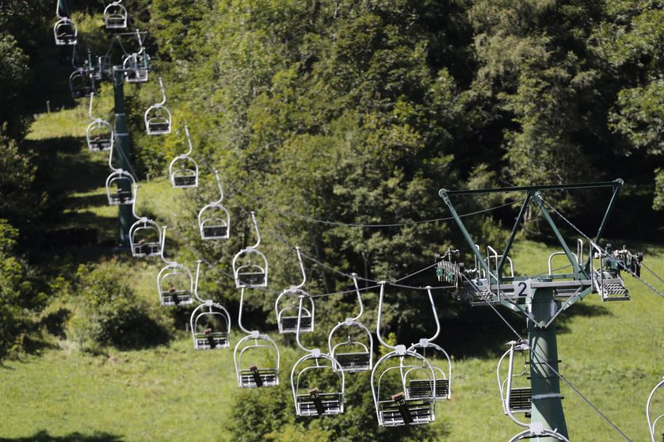

|  |
| --- |
| C’est un grand bâtiment en pleine nature, occupé entre autres par une boulangerie, un comptable, des artistes, des spécialistes en énergie, un architecte... A Autrans, dans le Vercors,  la Jolie Colo - car c'était une colonie de vacances avant - est un grand espace de travail partagé et collectif. Un lieu où des entrepreneurs ont pu s’installer. Ce projet, c’est une manière de permettre que le territoire soit occupé et travaillé par d’autres professionnels que ceux de la neige.  Comme à Autrans, de plus en plus de stations s’efforcent de développer des manières alternatives d’investir la montagne, et d’autres usages des lieux et de leurs ressources. Des usages qui soient plus respectueux de l'environnement, mais aussi des habitants, des paysages etc..  Or cet objectif n'est pas si simple à atteindre. Car cela requiert de nouveaux modèles économiques. Pour dire vite, de ne plus dépendre que du ski. Or c’est le modèle dominant. Celui encouragé massivement depuis les années 60, 70, les plans neige et les politiques volontaristes d'aménagement des stations, en particulier de haute montagne.  Ce modèle uniforme et monoactivité a fait son temps. Tout le monde s’accorde à peu près sur cela. Comment le faire évoluer ? Là, les options divergent. Et ce sont ces débats qui étaient, cette semaine, au cœur des Etats généraux de la transition du tourisme de montagne, portés par les associations Mountain Wilderness et 2TM.  Quelle place pour le ski  La place du ski alpin est aujourd’hui questionnée par les effets des installations sur l’environnement, comme par la raréfaction de la neige. Ceux qui continuent à en faire leur ressource principale vont soit toujours plus haut, soit ont recours à de la neige artificielle. Les canons à neige sont d’ailleurs au cœur du plan montagne régional présenté la semaine dernière par le président de la Région Auvergne Rhône Alpes Laurent Wauquiez. Sur 100 millions, la moitié iront aux projets de « *sécurisation de l'enneigement des 90 stations de la région ».  « Je n’oublie jamais la neige »,* a-t-il expliqué. Il justifie son choix par le soutien aux moniteurs et à tout l’écosystème.  Mais on constate aussi souvent ce que Philippe Bourdeau, spécialiste de la montagne et chercheur à Grenoble, décrit comme une tendance à perfectionner le passé plutôt qu’à préparer l’avenir. Ce qui se traduit par le maintien de choix antérieurs par exemple en matière de politiques publiques, d’investissements ou de formation.  Même si, bien sûr, beaucoup d’organisations évoluent. Surtout dans les stations de moyenne montagne. Car la neige y est déjà devenue plus rare. Certaines développent des activités de loisirs sur quatre saisons. D’autres misent sur les savoir-faire locaux, le pastoralisme, l’artisanat ou encore la filière bois...  Déplacements  A chaque montagne, sa situation. Mais partout, la pandémie a accéléré de nombreuses évolutions et mis en lumière les limites d’un tourisme monolithique.  Ne serait-ce que parce qu’à un moment les touristes n’ont pas pu venir. Qui faire venir à la montagne, d’où et comment? Voilà une des questions au cœur de ces Etats généraux.   Il faut dire que les déplacements sont à l’origine de l’essentiel des émissions de gaz à effets de serre à la montagne. Joël Giraud,  secrétaire d'État auprès de la ministre de la Cohésion des territoires vient d’ailleurs d’annoncer des fonds pour les projets de mobilité plus verte.  Comme les « ascenseurs valléens », ces remontées mécaniques qui sont destinées à désengorger les routes. C’est l’un des axes du plan Montagne qui a été présenté par le gouvernement au printemps.  La limitation des déplacements a aussi montré combien la clientèle locale a été souvent sous-estimée. Or certaines stations pourraient avoir intérêt à s’adresser davantage aux habitants de la région.  Car actuellement, ce qu’on a le plus de chance de voir en se promenant durant l’année en station, ce sont des volets clos. La majorité des logements sont occupés seulement quelques semaines par an. Tout le reste du temps, ils restent vides. Soit ils ne sont pas proposés à la location, soit ils sont trop décatis pour trouver preneurs. C’est ce qu’on appelle des «lits froids». Le gouvernement a déjà annoncé sa volonté de  «réchauffer» des logements grâce à des foncières abondées par de l'argent public |